Тема: Огонь – помощник и разрушитель

Цель: Закрепить знание правил пожарной безопасности и углубить представление о роли огня в жизни человека.

«Помогите детям запомнить правила пожарной безопасности»
Пожарная безопасность дома (в квартире)
∙ Выучите и запишите на листе бумаги ваш адрес и телефон. Положите этот листок рядом с телефонным аппаратом.
∙ Не играй дома со спичками и зажигалками. Это может стать причиной пожара.
∙ Уходя из дома или из комнаты, не забывай выключать электроприборы, особенно утюги, обогреватели, телевизор, светильники и т. д.
∙ Не суши белье над плитой. Оно может загореться.
∙ В деревне или на даче без взрослых не подходи к печке и не открывай печную дверцу. От выпавшего огонька может загореться дом.
∙ Ни в коем случае не зажигай фейерверки, свечи или бенгальские огни без взрослых.

Загадка:
Шипит и злиться
Воды боится
С языком - а не лает
Без зубов – а кусает. (Огонь)

Огонь приносит много пользы человеку, Для чего человеку нужен огонь?
- Затопить печь, чтобы согреться.
- Зажечь свечу, когда выключат свет.
- При запуске ракеты сгорает топливо, и ракета взлетает ввысь, оставляя яркий свет пламени.
- Развести огонь в печке и согреться.
- Зажечь плиту, для приготовления пищи.

Но если не соблюдать правила безопасности с огнем, то может случиться беда. Скажите, что может случиться? (ПОЖАР) От чего может произойти пожар?
- От непотушенного окурка
- Зажженной спички
- Зажигалки
- Не выключенных электроприборов
- Непотушенного костра

Рассказ взрослого:

Огонь – это помощник и спутник человека, но он может стать и врагом для всего живого и неживого.
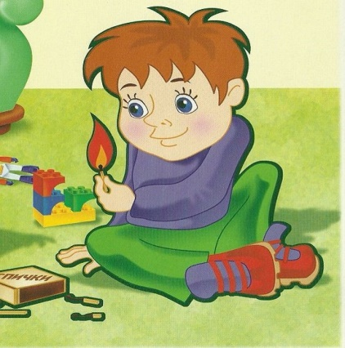
Огонь может натворить много бед. Это пожары! Горят дома, магазины, больницы, школы, детские сады, леса, поля. Погибают люди, животные и, конечно, дети. Чтобы этого не происходило, мы должны всегда осторожно обращаться с огнём, газом, электричеством, спичками. Чиркнул спичкой, бросил на пол – и вот уже пожар. Огонь может быть стихийным бедствием.
- Что нужно делать, если случилась беда?
При пожаре в квартире:
- Вызовите пожарную охрану по телефону «01».
- Немедленно покиньте помещение, закройте за собой дверь.
- Двигайтесь к выходу ползком или пригнувшись.
- Накройте голову плотной мокрой тканью.
- Дышите через мокрый носовой платок.
- Сообщите о пожаре соседям, зовите на помощь.

Игра «Горит – не горит»
Цель: закрепить знание о свойствах горючести различных предметов и веществ, помочь осознать разрушительную силу огня и развить быструю реакцию на ответное действие.

Правила игры: Нужно бросить мяч ребёнку, и называть какой - либо предмет или вещество. В том случае, если это вещество не горючее, ребенок должен поймать мяч, если же оно горючее – отбить.
(Примеры негорючих предметов и веществ: металл, вода, лед, земля, воздух, камень, кирпич, глина, мел и т.д.)

